TALLER DE CIRCUITO MIXTO
Analizar cada uno de los siguientes circuitos:
- 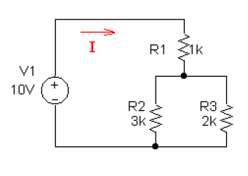
- 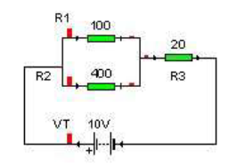
- 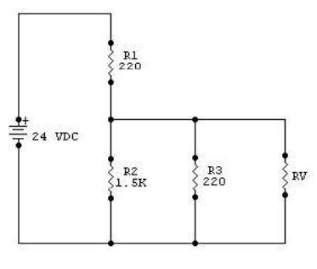Con Rv de 1000 Ohm
- 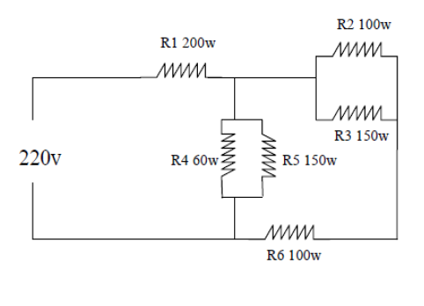donde aparece w son Ohm

